**Модуль «Товары»**

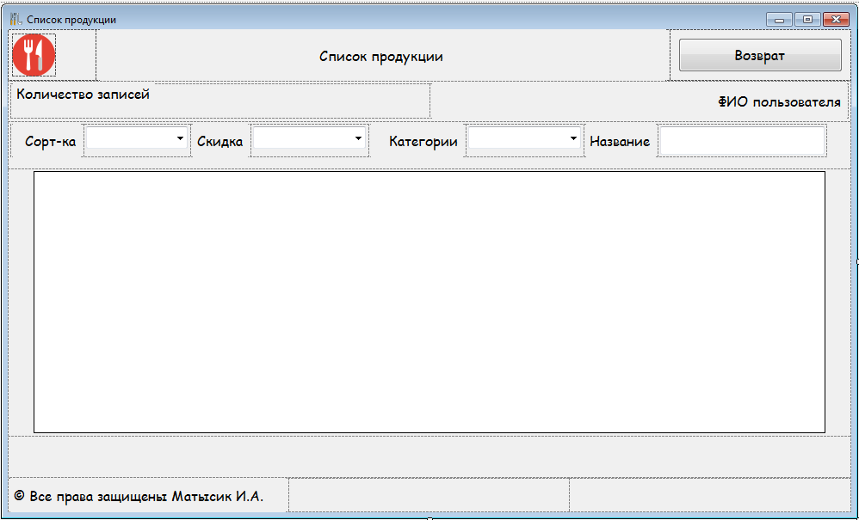

Интерфейсная часть формы

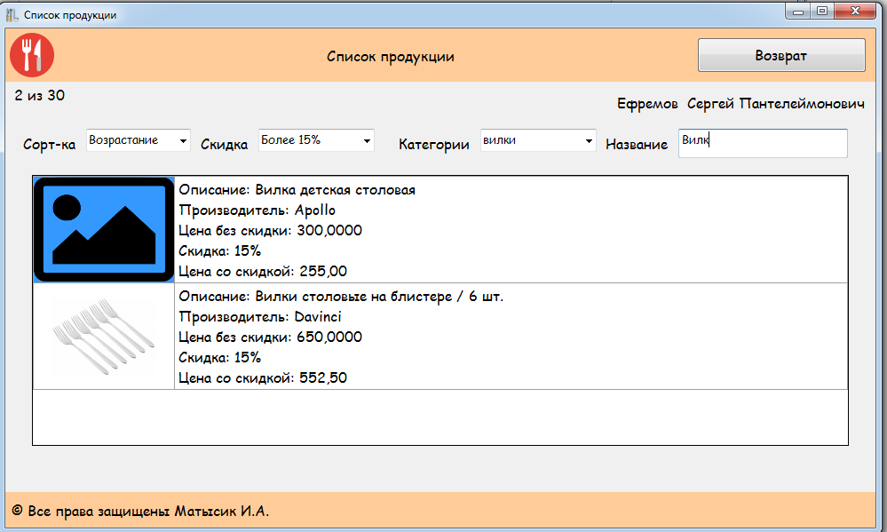

Модуль во время выполнения